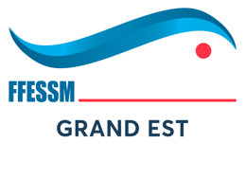

**Challenge Oxyjeunes 2023**

**1ère Edition GRAND EST**

**Dimanche 02 juillet 2023**

**Piscine de L’ILLBERG- Mulhouse**

En route pour le 1er Challenge Oxyjeunes Grand Est & National !

Le Comité Régional et la C.T.R. Est vous invitent à participer à ce challenge. Le formulaire d’inscription ci-joint est à renseigner avant le **16 juin 2023**.

[**https://forms.gle/MpjhgA73wiHK9rfb7**](https://forms.gle/MpjhgA73wiHK9rfb7)

Une participation de 12€/enfant sera demandée pour l’ensemble de la manifestation. Il y a possibilité de réserver un repas (8€ plat-dessert-boisson). Toutes inscriptions et tous repas seront à régler via Helloasso**:** [**https://www.helloasso.com/associations/comite-regional-grand-est-ffessm/evenements/challenge-oxy-jeunes**](https://www.helloasso.com/associations/comite-regional-grand-est-ffessm/evenements/challenge-oxy-jeunes)

Nous restons à votre disposition pour tout complément d’information à l’adresse suivante : [v.heidt@orange.fr](mailto:v.heidt@orange.fr)

Une liste des lieux d’hébergement est jointe à ce document ainsi qu’une décharge à remplir par le club (à remettre avant le début du challenge). Au plaisir de vous retrouver nombreux !

Pour l’équipe Oxyjeunes GRAND EST

Bernard SCHITTLY Président



